|  |  |
| --- | --- |
| documentación de proyecto minad  Ingeniería de Software – Administración de Bases de Datos – Programación Web | Miguel Ángel Reyes Moreno Perla Adriana Zambrano Siller  17430111 19430495 |

Para poder utilizar correctamente esta página web, de manera local, es necesario tener instalado lo siguientes programas:

XAMPP o WAMP o LAMP o MAMP (Programas para ejecutar PHP como servidor local).

 

XAMPP funcionará en Linux, Windows y MacOS.

WAMP funcionará solamente en Windows.

LAMP funcionará solamente en Linux.

MAMP funcionará solamente en MacOS.

En este caso estaremos usando WAMP.

También es imprescindible tener al menos 1 navegador instalado, se recomienda que esté actualizado en su última versión, este puede ser Chrome, Opera, Mozilla Firefox, Edge.

  

Después de haber instalado cualquiera de los paquetes para utilizar PHP y demás servicios, deberemos de arrancar los servicios, en caso de WAMP, tendremos un icono como el siguiente:

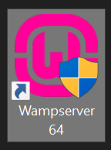 Ejecutaremos este archivo.

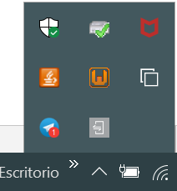Se nos mostrará este icono en la barra de tareas, si el icono de wamp server está de color rojo, significa que ningún servicio ha arrancado, si está de color naranja, significa que 1 o 2 servicios están arrancados y si está de color verde tendremos los 3 servicios arrancados, basta con tener 2 servicios arrancados.

Para arrancar los servicios, hacemos click y vamos a la opción de Iniciar todos los servicios.

Luego tenemos que tener un puerto escuchando para la página web, iremos nuevamente al icono, hacemos click derecho, vamos a herramientas, agregar un puerto de escucha para Apache y escogeremos un puerto, por ejemplo, 9100.

En el navegador escribiremos “localhost”

Nos mostrará una página como la siguiente:

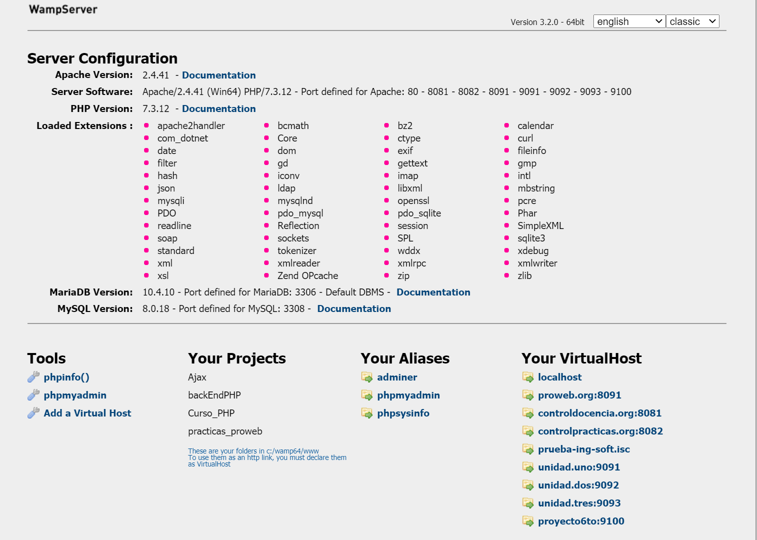

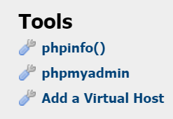 Iremos a Agregar host virtual

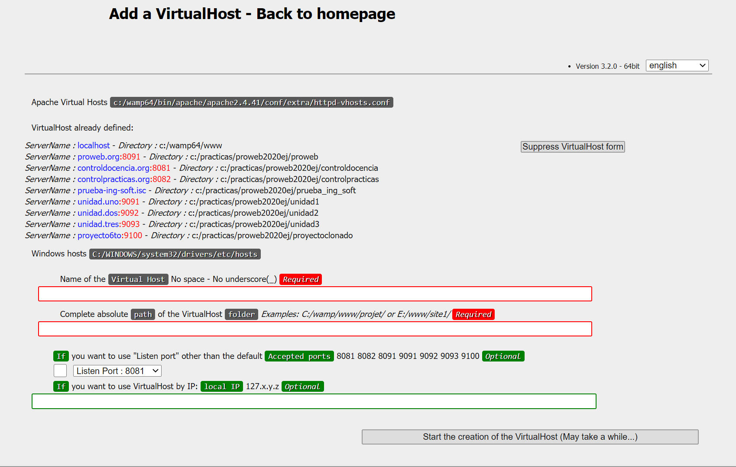

Aquí podemos ponerle un nombre como el de una página web, después escribimos la ruta absoluta de los archivos de la página web, finalmente escogeremos el puerto a utilizar, podemos usar el que creamos hace unos momentos.

Terminamos con el botón de crear la creación del host virtual.

Una vez hechos todos estos pasos, comenzaremos a utilizar la página web.

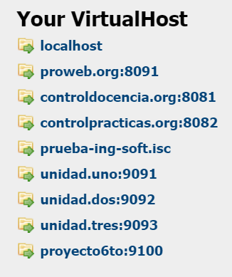Hacemos click en el puerto que elegimos, en este caso fue 9100.

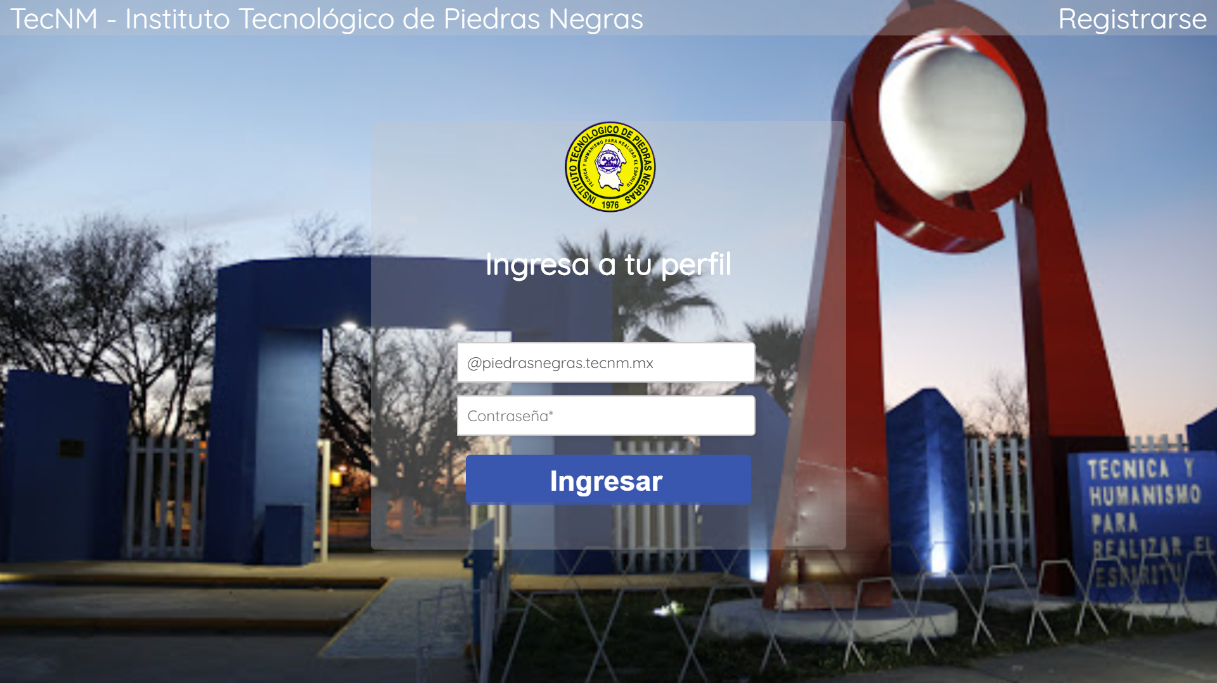

Esta la página de index, es la primera que veremos al iniciar.

En esta página podemos hacer 3 cosas diferentes, ir a la página oficial del ITPN, registrarnos como nuevo usuario o iniciar sesión.

Si vamos a la opción de “Registrarse” tendremos el siguiente formulario:

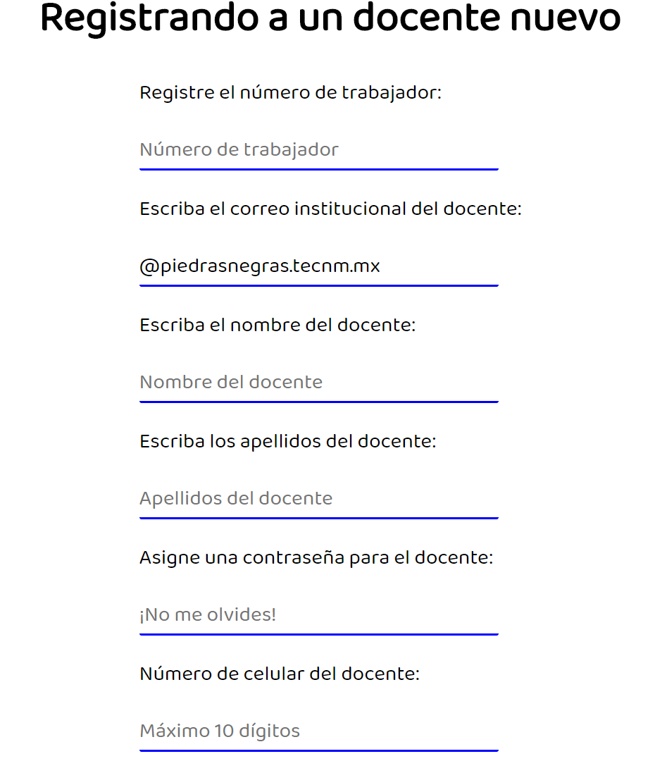

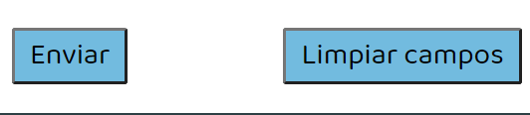

Los datos a ingresar del docente son:

* Número de trabajador (sólo admite números enteros)
* Correo institucional del docente (debe terminar como cualquier correo normal, en este caso “@piedrasnegras.tecnm.mx”
* Nombres
* Apellidos
* Contraseña
* Número de celular (opcional y máximo de 10 dígitos).

Una vez registrado el nuevo docente, este podrá acceder a su perfil, que empezará estando vacío, el administrador estará llenando la base de datos con la información.

Si accedemos al perfil del administrador veremos la siguiente pantalla:

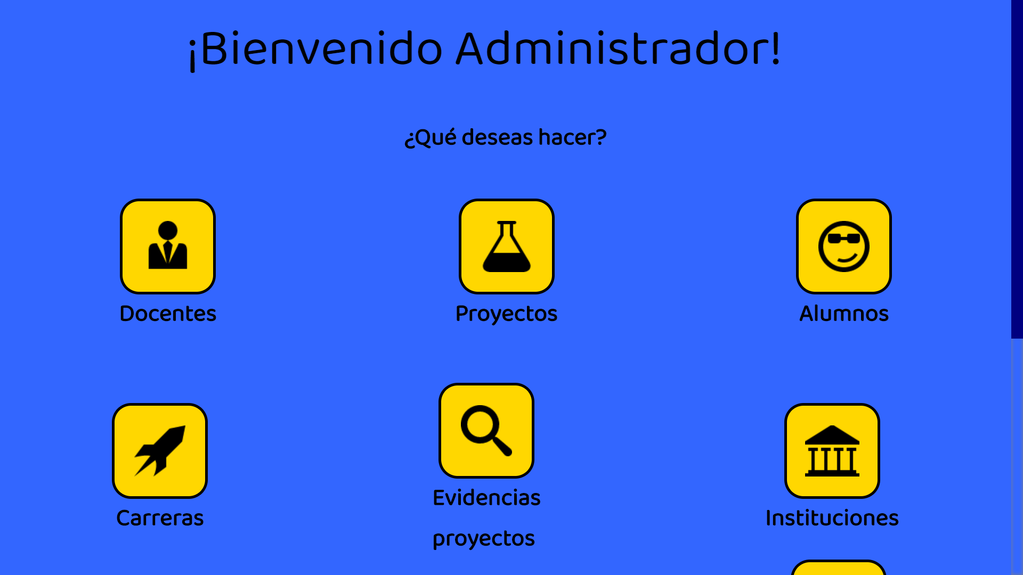

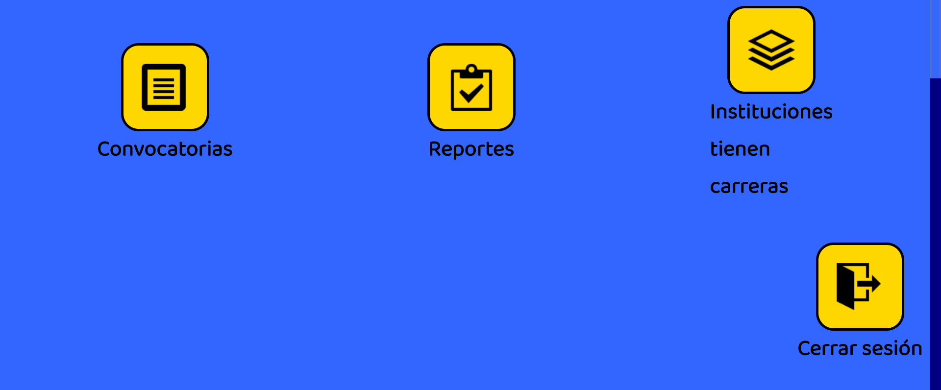

En esta página, al administrador tendrá acceso a 9 tablas, que son las que se muestran en las fotos.

Aquí mostramos el diseño de la base de datos:

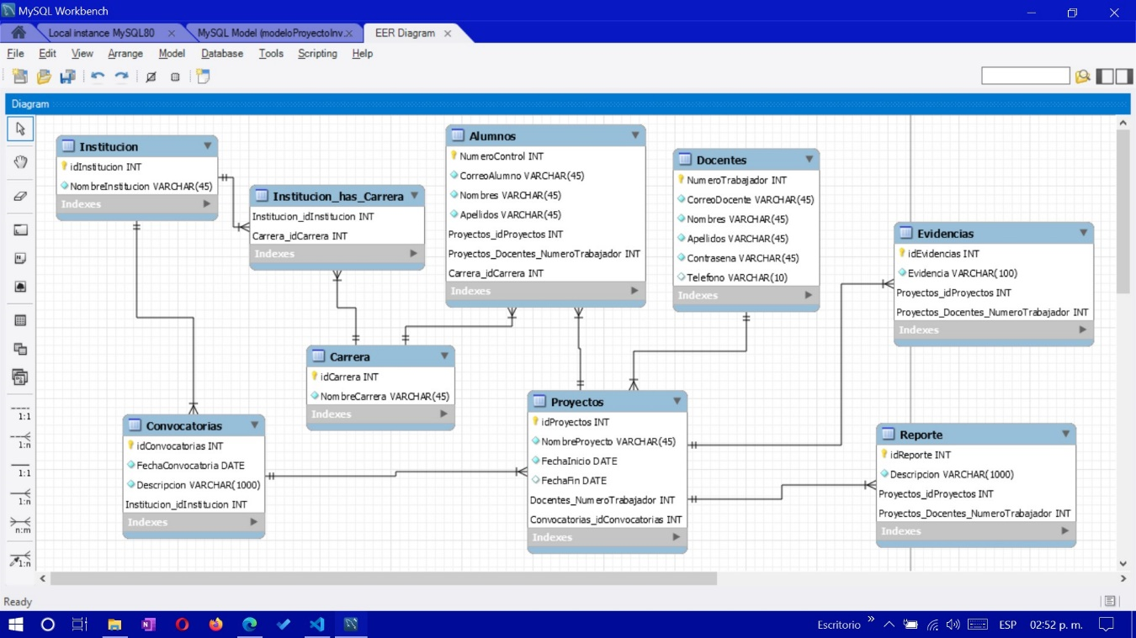

Si la base de datos empieza vacía, deberíamos comenzar llenando primero información de las Instituciones, de las Carreras y las convocatorias, entonces podremos llenar información de los Docentes, Proyectos, Alumnos, Reportes y Evidencias.

En la tabla de Instituciones, veremos algo así:

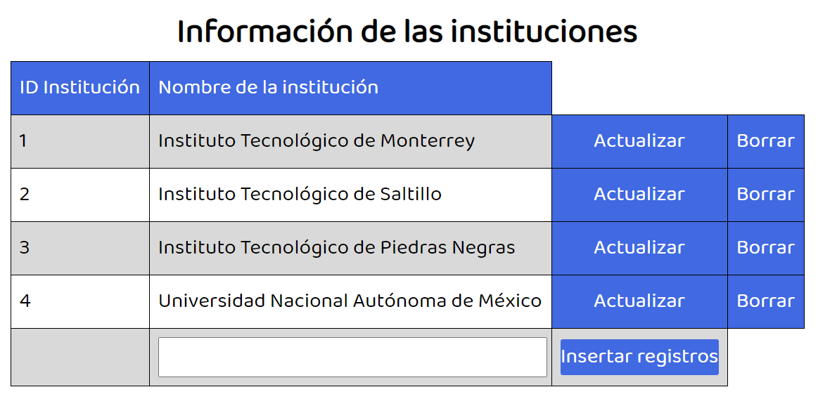

La misma lógica es aplicada para las demás tablas, cada registro tendrá a su derecha 2 botones, “Actualizar” y “Borrar” y hasta abajo estará un campo donde llenaremos con los datos correspondientes para insertar un nuevo registro, con su respectivo botón a la derecha.

Supongamos que vamos a agregar una nueva Institución, simplemente escribimos su nombre y presionamos el botón de “Insertar registro”.

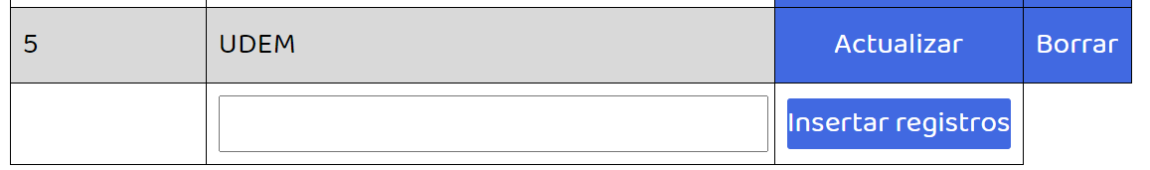

Este se acaba de registrar, podemos actualizar su información:

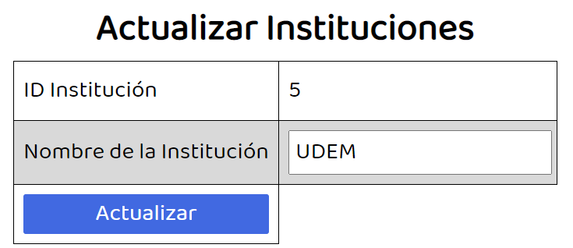

Nos mostrará una nueva tabla, donde sólo tendremos la información de dicho registro, aquí haremos las modificaciones necesarias y después presionamos el botón de Actualizar.

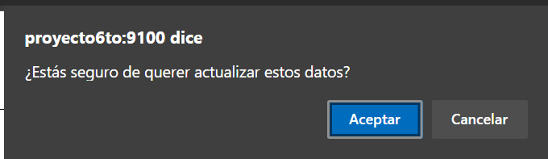

El navegador nos mostrará un mensaje para confirmar si queremos realizar esta acción, si presionamos “Cancelar” el registro se verá afectado, pero si presionamos “Aceptar” el registro será modificado.

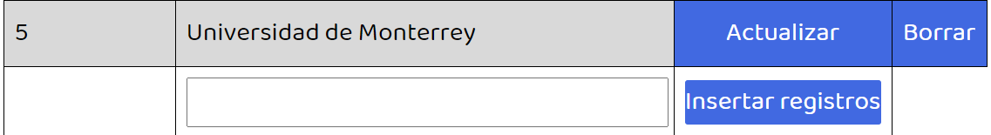

Vemos que la información ha sido modificada.

Si esta vez hacemos click en el botón de “Borrar”, primero un mensaje del navegador nos preguntará como confirmación para cometer dicha acción.

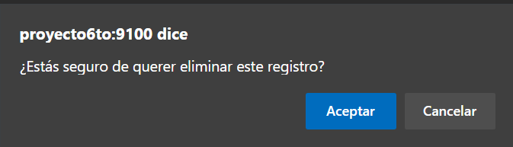

Y si hacemos click en Cancelar, no se eliminará el registro, pero si hacemos click en Aceptar, este será eliminado.

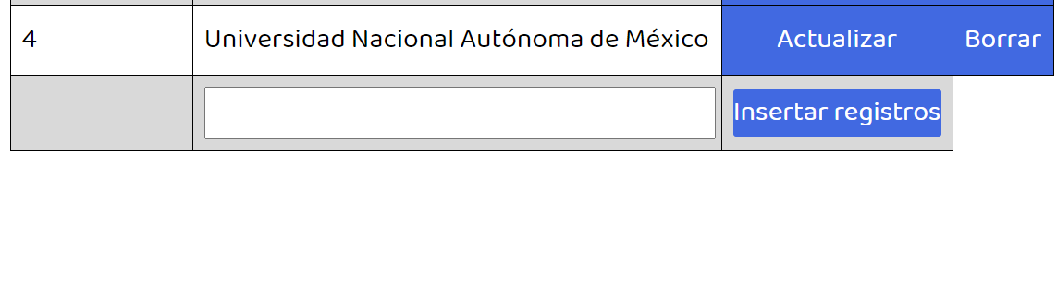Y vemos que la información ha sido eliminada.

Veamos ahora una tabla que requiere de información de llaves foráneas, por ejemplo, la Proyectos.

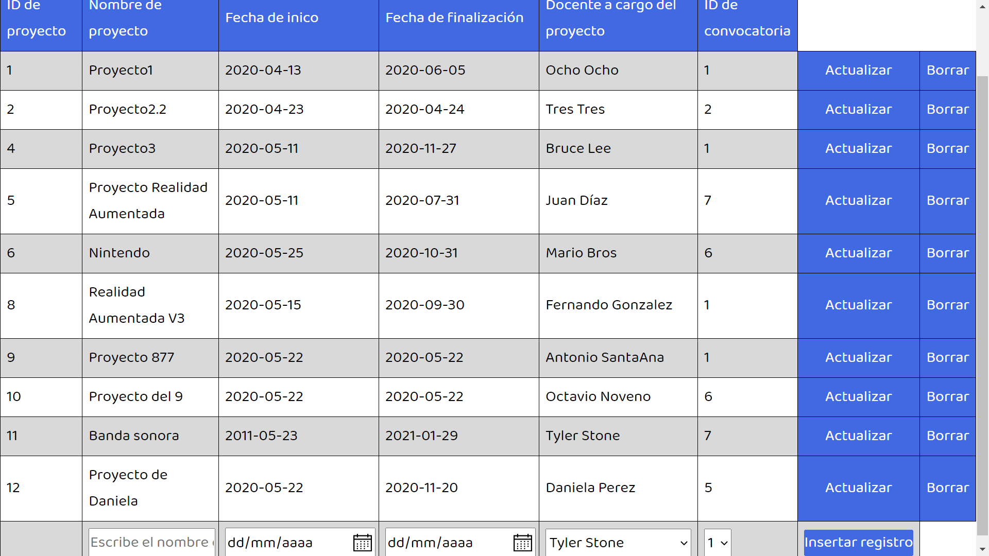

Aquí, al momento de insertar la información de los proyectos, necesitaremos que existan docentes registrados, pues estos son los que estarán a cargo de los proyectos.

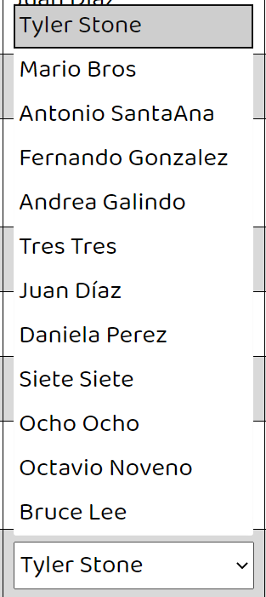Tendremos un select, las opciones nos mostrarán el nombre y apellidos de los docentes, pero la información que se guardará en la base de datos será su número de trabajador.

Lo mismo aplica en el campo de convocatorias, es necesario que exista una convocatoria para llevar a cabo un proyecto.

Veamos ahora la tabla de los alumnos, pues aquí, de los 3 campos con llaves foráneas, tendremos que hacer una selección correcta para 2 de estas:



Nos referimos a los campos de Proyecto y Docente.

En estos, tendremos que escoger al proyecto que esté relacionado con el docente que esté a cargo del proyecto, pues si no hacemos esto, tendremos un error por las llaves foráneas y no se insertará el registro.

Vamos a ver ahora la página para las convocatorias:



Aquí tendremos 2 opciones, en el botón de consultas, solo tendremos las opciones de actualizar y borrar, como se muestra a continuación:

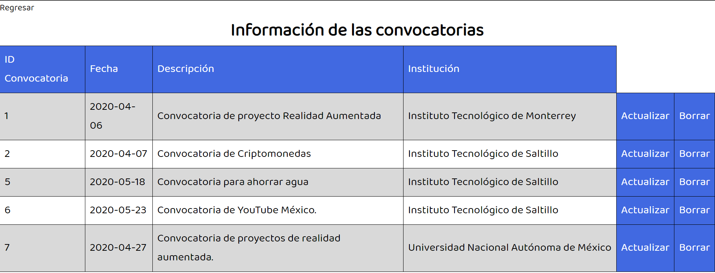

Si queremos insertar convocatorias, iremos al botón de “Insertar convocatorias”, nos mostrará la siguiente pantalla:

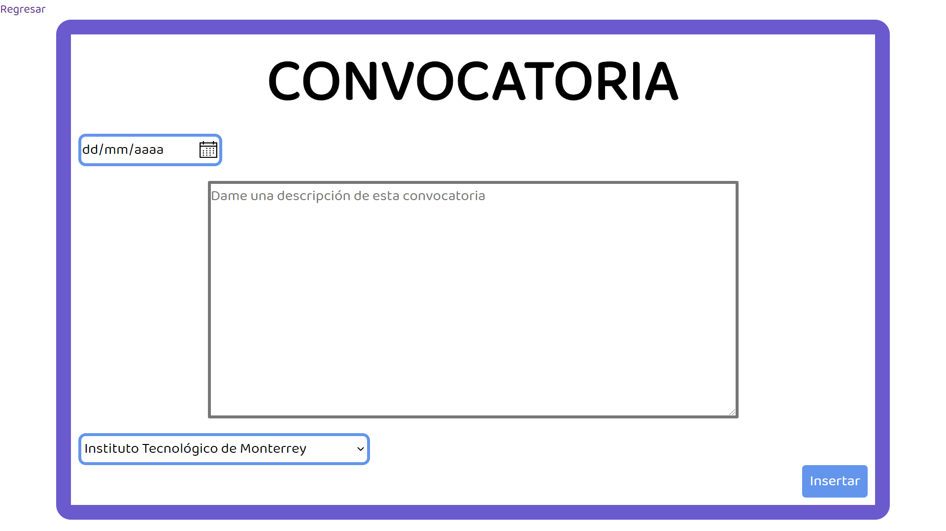

Aquí seleccionaremos una fecha, una descripción y como llave foránea escogeremos una institución, que es de donde viene la convocatoria para los proyectos.

Si fuésemos a actualizar la información, la interfaz será la misma, con la ligera diferencia de que el título nos dirá que se trata de una actualización:

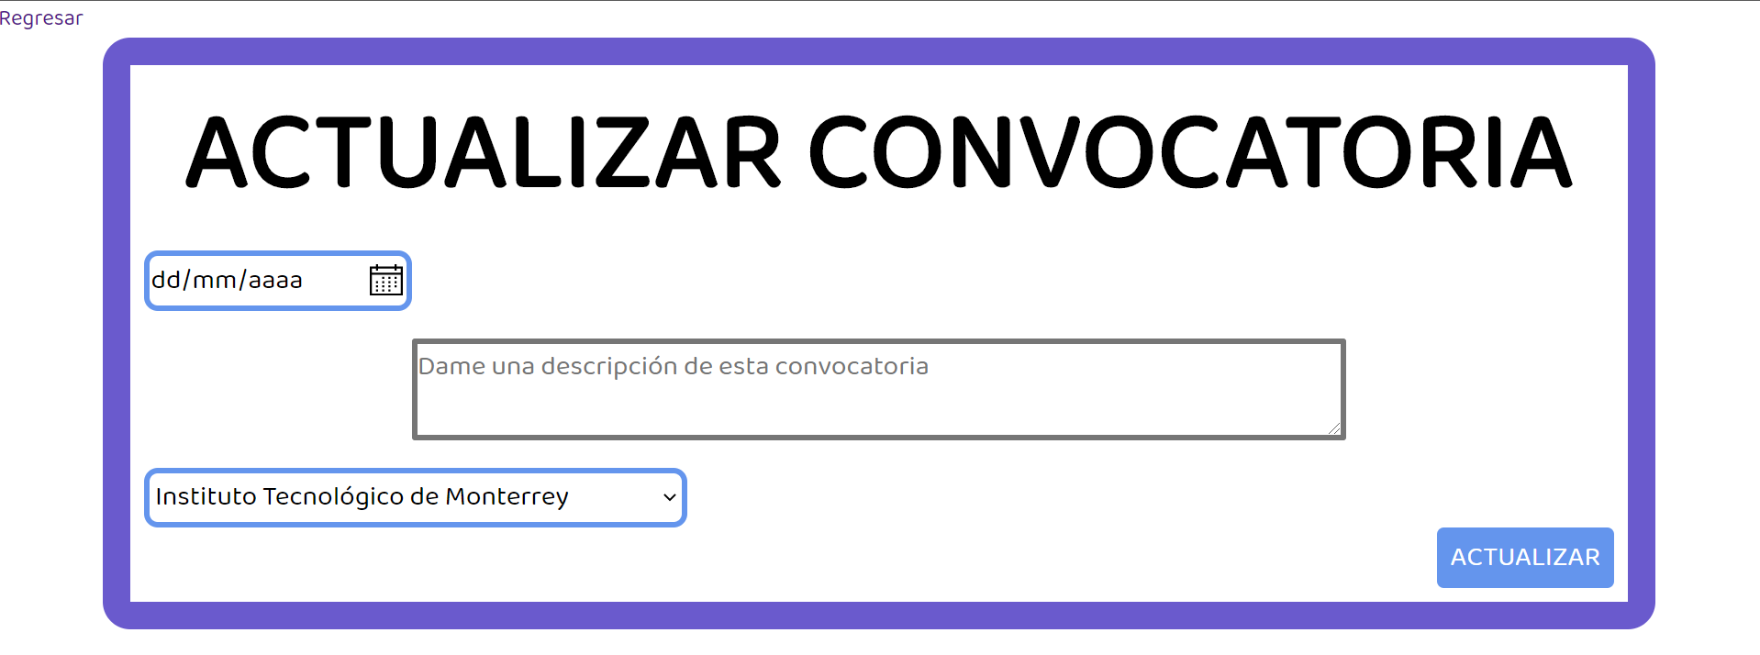

Una tabla que tiene un tercer botón, es la de las Evidencias, donde se subirán las imágenes como prueba de que el proyecto llevado a cabo está terminado.

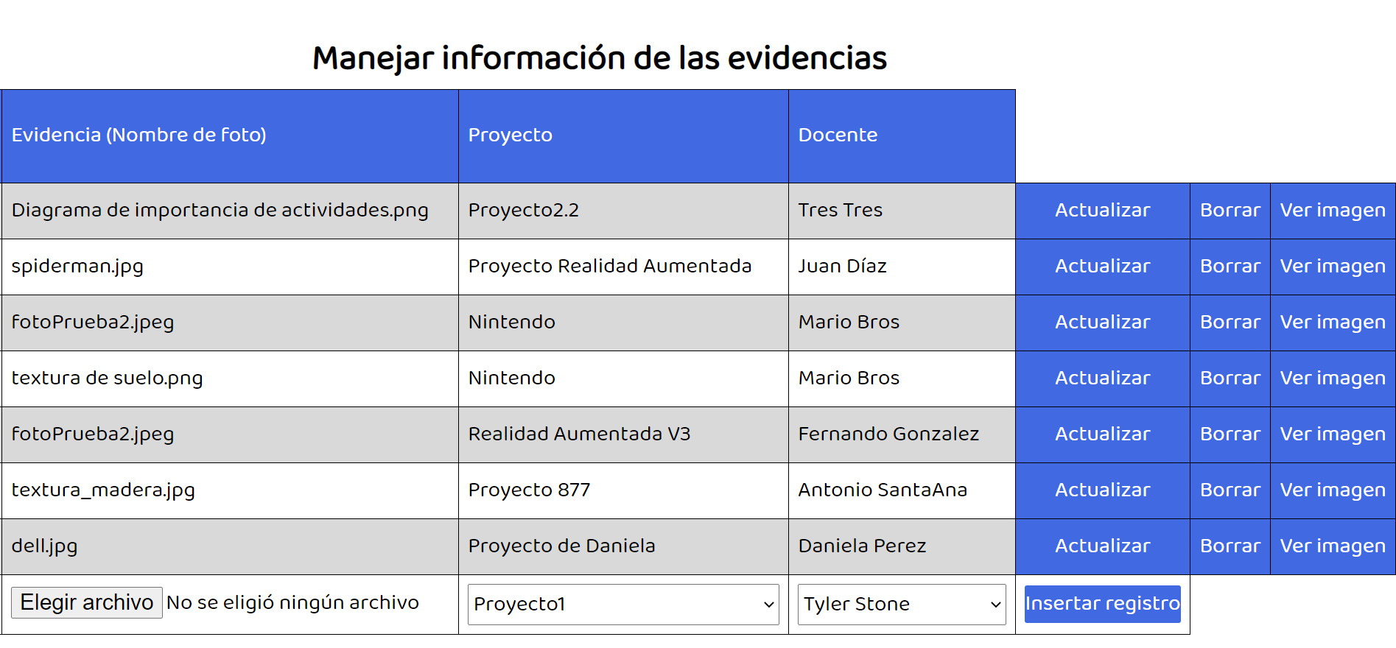

Este último botón nos mostrará la imagen que está almacenada en la tabla.

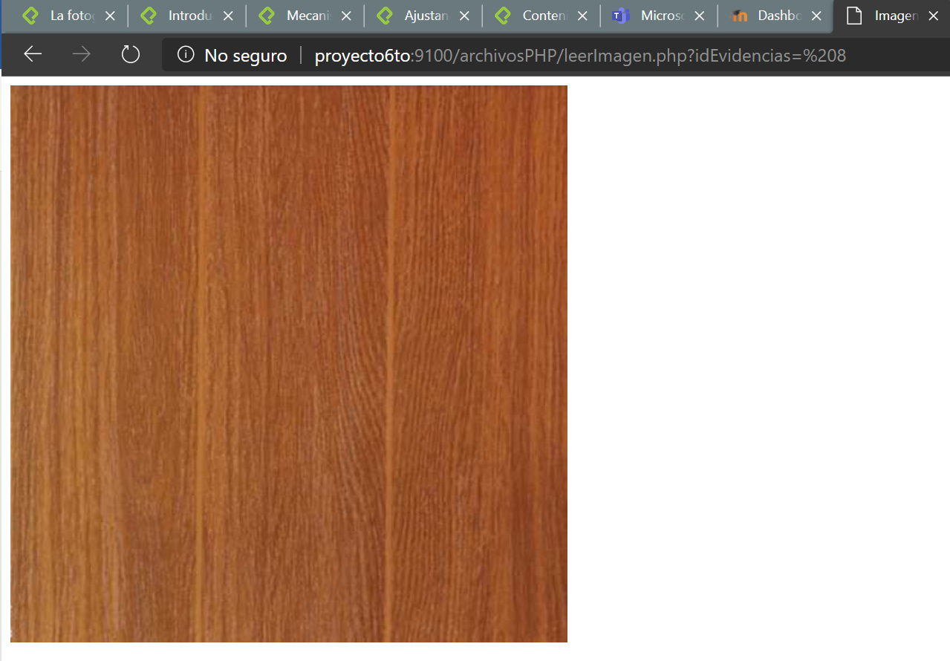

Aquí vemos que en la URL el archivo se llama “leerImagen.php”.

Finalmente mostraremos un perfil con un docente que tiene información ya insertada:

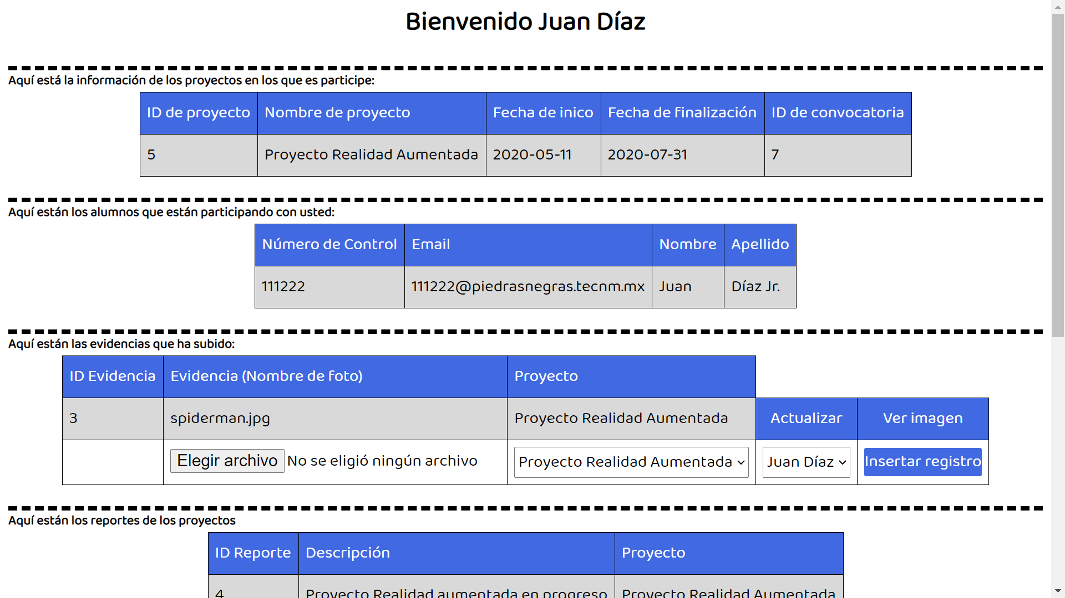

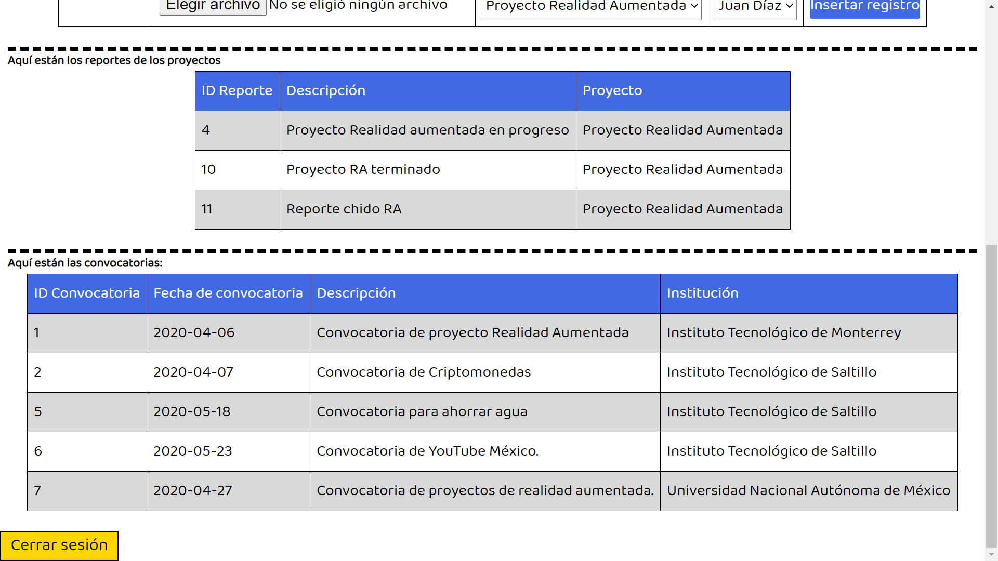

El docente tendrá las tablas de:

* Proyectos
* Alumnos
* Evidencias
* Reportes
* Convocatorias

Solamente podrá interactuar con la tabla de las evidencias, subiendo o actualizando las mismas.

Todas las tablas (a excepción de las convocatorias) presentarán únicamente la información relacionada con el perfil del docente.

Repositorio del proyecto:

Se podrá encontrar el proyecto en el siguiente repositorio de GitHub, estando disponible para descargarlo y modificarlo a gusto del desarrollador.

https://github.com/Mike-droid/MINAD